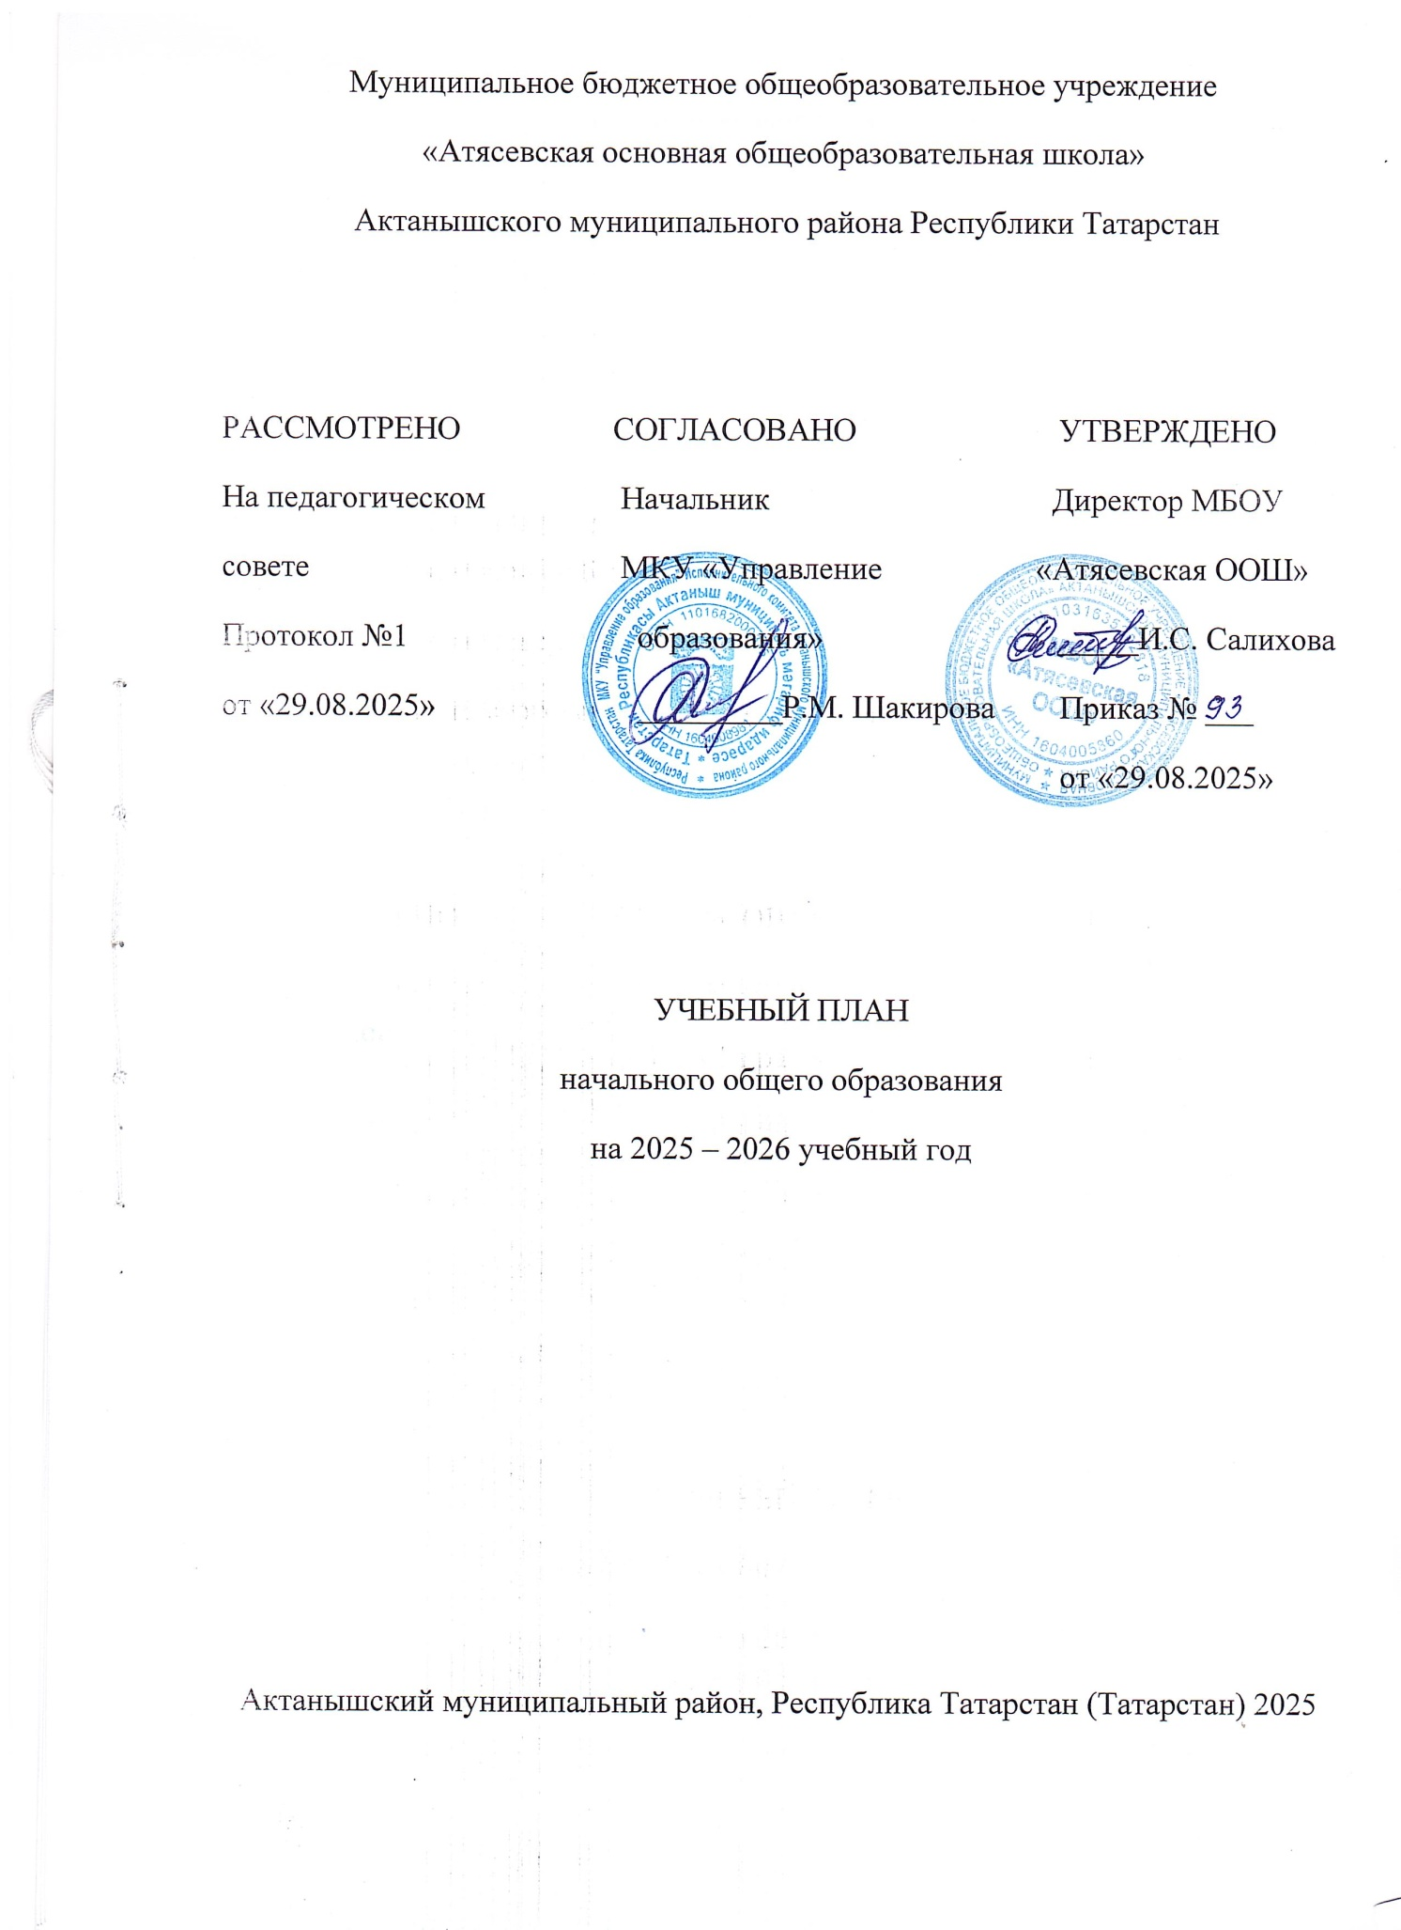

Учебный план начального общего образования по ФГОС-2021 и ФОП
при шестидневной учебной неделе
Пояснительная записка
Учебный план основной образовательной программы начального общего образования МБОУ «Атясевская ООШ»» (далее – учебный план) фиксирует общий объем нагрузки, максимальный объем аудиторной нагрузки обучающихся при пятидневной учебной неделе в 1-м классе и шестидневной учебной неделе во 2–4-х классах, состав и структуру предметных областей, распределяет учебное время, отводимое на их освоение, по классам и учебным предметам.
Содержание образования при получении начального общего образования реализуется преимущественно за счет учебных предметов, курсов, обеспечивающих целостное восприятие мира, системно-деятельностный подход и индивидуализацию обучения.
В целях удовлетворения образовательных потребностей и интересов обучающихся могут разрабатываться индивидуальные учебные планы, в том числе для ускоренного обучения, в пределах осваиваемой программы начального общего образования в порядке, установленном локальными нормативными актами МБОУ «Атясевская ООШ».
В основу учебного плана положен вариант федерального учебного плана № 4 Федеральной образовательной программы, утвержденной приказом Минпросвещения от 18.05.2023 № 372 с учетом изменений, внесенных приказом от от 09.10.2024 № 704.
Вариант № 5 предназначен для образовательных организаций, в которых обучение ведется на родном языке, но наряду с ним изучается один из языков народов России в режиме 6-ти дневной учебной недели.
Учебный план предусматривает четырехлетний нормативный срок освоения образовательных программ начального общего образования. Продолжительность учебного года при получении начального общего образования для 1-х классов составляет 33 недели, для 2–4-х классов – 34 недели. Соответственно, весь период обучения на уровне НОО составляет 135 учебных недель.
Обучение на уровне начального общего образования организовано следующим образом:
- 1-е классы – пятидневная учебная неделя;
- 2–4-е классы – шестидневная учебная неделя.
Образовательная недельная нагрузка равномерно распределена в течение учебной недели. При распределении часов учтен ступенчатый режим в 1-м классе: в сентябре–декабре уроки длятся по 35 минут, в январе–мае – по 40 минут.
Объем максимально допустимой нагрузки в течение дня:
- для 1-х классов – не более четырех уроков в день и один в неделю – пять уроков;
- 2–4-х классов – не более пяти уроков.
Количество часов, отведенных на освоение обучающимися учебных предметов, курсов, модулей из обязательной части и части, формируемой участниками образовательного процесса, в совокупности не превышает величину недельной образовательной нагрузки, установленную СанПиН 1.2.3685-21. В учебном плане начального общего образования МБОУ «Атясевская ООШ» выделено:
- в 1-х классах – 20 час в неделю;
- 2–4-х классах – 26 часов в неделю.

Общее количество часов учебных занятий за четыре года составляет 3272 часа с учетом 15 часов в 1-х классах в сентябре-октябре.
Учебный план состоит из двух частей – обязательной части и части, формируемой участниками образовательных отношений.
Обязательная часть учебного плана
Обязательная часть учебного плана определяет состав учебных предметов обязательных предметных областей и учебное время, отводимое на их изучение по классам (годам) обучения.
Урочная деятельность направлена на достижение обучающимися планируемых результатов освоения программы начального общего образования с учетом обязательных для изучения учебных предметов.
Обязательная часть учебного плана включает в себя следующие предметные области:
- «Русский язык и литературное чтение»;
- «Родной (татарский) язык и литературное чтение на родном (татарском) языке»;
- «Иностранный язык»;
- «Математика»;
- «Обществознание и естествознание («Окружающий мир»)»;
- «Основы религиозных культур и светской этики»;
- «Искусство»;
- «Технология»;
- «Физическая культура».
В рамках предметной области «Родной язык и литературное чтение на родном языке» осуществляется изучение учебных предметов «Родной (татарский) язык» и «Литературное чтение на родном (татарском) языке» на основании заявлений родителей (законных представителей) несовершеннолетних обучающихся. На учебный предмет «Родной (татарский) язык» отводится по 2 часа в неделю в 1-х классах и по 3 часа в неделю во 2–4-х классах. На учебный предмет «Литературное чтение на родном (татарском) языке» отводится по 1 часу в неделю во 1–4-х классах.
Изучение информатики в 1–4-х классах осуществляется в рамках учебных предметов обязательной части учебного плана. Достижение предметных и метапредметных результатов, связанных с использованием информационных технологий, достигается за счет включения тематических разделов или модулей в программы следующих учебных предметов:
- «Математика» – раздел «Математическая информация» (предполагает развитие навыков поиска и применения информации, использование разнообразных источников информации, в том числе сети Интернет);
- «Окружающий мир» – модуль «Безопасность в сети Интернет» (обеспечивает достижение предметных и метапредметных результатов, связанных с использованием информационных технологий);
- «Изобразительное искусство» – модуль «Азбука цифровой графики» (предусматривает изучение фотографии, работу в программах Paint, Picture Manager и PowerPoint, виртуальные путешествия);
- «Труд (технология)» – модуль «ИКТ» (обеспечивает достижение предметных и метапредметных результатов, связанных с использованием информационных технологий).
Учебный предмет «Основы религиозных культур и светской этики» изучается в объеме 1 часа в неделю в 4-м классе. На основании заявлений родителей (законных представителей) несовершеннолетних обучающихся в учебном плане представлены модули «Основы

православной культуры», «Основы религиозных культур народов России» и «Основы светской этики».
Часть учебного плана, формируемая участниками образовательных отношений
Часть учебного плана, формируемая участниками образовательных отношений, обеспечивает реализацию индивидуальных потребностей обучающихся. Время, отводимое на данную часть внутри максимально допустимой недельной нагрузки обучающихся, используется:
- На увеличение учебных часов, отводимых на изучение отдельных учебных предметов, курсов, модулей из перечня, предлагаемого МБОУ «Атясевская ООШ», по выбору родителей (законных представителей) несовершеннолетних обучающихся:
на предмет «Русский язык» по запросу родителей (законных представителей) выделяется 1 час в неделю в 2-4 классах.
на предмет «Литературное чтение» по запросу родителей (законных представителей) выделяется 1 час в неделю в 2,3 классах.
Формы организации образовательной деятельности, чередование урочной и внеурочной деятельности при реализации основной образовательной программы начального общего образования определяет МБОУ «Атясевская ООШ».
Формы организации и объем внеурочной деятельности для обучающихся при освоении ими программы начального общего образования определены в плане внеурочной деятельности с учетом образовательных потребностей и интересов обучающихся, запросов родителей (законных представителей) несовершеннолетних обучающихся, возможностей МБОУ «Атясевская ООШ».
Суммарный объем домашнего задания по всем предметам для каждого класса не превышает продолжительности выполнения 1 час – для 1 класса, 1,5 часа – для 2 и 3 классов, 2 часа – для 4 класса. Образовательной организацией осуществляется координация и контроль объема домашнего задания обучающихся каждого класса по всем предметам в соответствии с Гигиеническими нормативами.
Домашнее задание на следующий урок задается на текущем уроке, дублируется в электронном журнале не позднее времени окончания учебного дня – 14.00. Для выполнения задания, требующего длительной подготовки (например, подготовка доклада, реферата, оформление презентации, заучивание стихотворений), предоставляется достаточное количество времени.
Использование электронных средств обучения в ходе реализации образовательной деятельности, включая выполнение домашних заданий, внеурочную деятельность, проводится в соответствии с Санитарно- эпидемиологическими требованиями и Гигиеническими нормативами

Формы промежуточной аттестации
Учебный план определяет формы проведения промежуточной аттестации в соответствии с ФОП НОО, утвержденной приказом Минпросвещения от 18.05.2023 № 372, и положением о текущем контроле и промежуточной аттестации МБОУ «Атясевская ООШ»
В первом классе промежуточная аттестация проводится без балльного оценивания. Промежуточная аттестация обучающихся 2-4-х классов проводится в конце каждого учебного периода по каждому изучаемому учебному предмету. Промежуточная аттестация обучающихся проводится на основе результатов накопленной оценки и результатов выполнения тематических проверочных работ и фиксируется в классном журнале.
По итогам промежуточной аттестации обучающемуся выставляется промежуточная оценка, которая фиксирует достижение предметных планируемых результатов и универсальных учебных действий. По учебным предметам «Русский язык», «Литературное чтение», «Математика» промежуточная оценка выставляется с учетом степени значимости отметок за тематические проверочные работы.
Промежуточная оценка является основанием для перевода обучающихся в следующий класс.

Учебный план начального общего образования
(1-й класс – пятидневная учебная неделя, 2–4-е классы – шестидневная неделя)
Предметные области | Учебные предметы | Количество часов в неделю
Предметные области | Учебные предметы | 1-й класс | 2-й класс | 3-й класс | 4-й класс
Обязательная часть
Русский язык и литературное чтение | Русский язык | 4 | 4 | 4 | 4
Русский язык и литературное чтение | Литературное чтение | 3 | 3 | 3 | 3
Родной язык и литературное чтение на родном языке | Родной (татарский) язык | 2 | 3 | 3 | 3
Родной язык и литературное чтение на родном языке | Литературное чтение на родном (татарском) языке | 1 | 1 | 1 | 1
Иностранный язык | Иностранный язык (английский) | – | 2 | 2 | 2
Математика и информатика | Математика | 4 | 4 | 4 | 4
Обществознание и естествознание | Окружающий мир | 2 | 2 | 2 | 2
Основы религиозных культур и светской этики | Основы религиозных культур и светской этики | – | – | – | 1
Искусство | Изобразительное искусство | 0,5 | 1 | 1 | 1
Искусство | Музыка | 0,5 | 1 | 1 | 1
Технология | Труд (технология) | 1 | 1 | 1 | 1
Физическая культура | Физическая культура | 2 | 2 | 2 | 2
Итого |  | 20 | 24 | 24 | 25
Часть, формируемая участниками образовательных отношений
Учебные предметы, курсы, модули по выбору: |  | 0 | 2 | 2 | 1
Русский язык |  | – | 1 | 1 | 1
Литературное чтение |  | – | 1 | 1 | _
Всего в неделю |  | 20 | 26 | 26 | 26
Максимально допустимая недельная нагрузка |  | 21 | 26 | 26 | 26
Учебные недели |  | 33 | 34 | 34 | 34

План внеурочной деятельности (недельный)
Муниципальное бюджетное образовательное учреждение «Атясевская основная общеобразовательная школа» Актанышского муниципального района Республики Татарстан
Учебные курсы | Количество часов в неделю
Учебные курсы | 1 | 2 | 3 | 4
Занимательный английский | 1 | - | - | -
Разговоры о важном | 1 | 1 | 1 | 1
Орлята России | 1 | 1 | 1 | 1
Музыкальный мир | 0,5
Волшебная кисть | 0,5
Разговоры о правильном питании |  | 1 | 1 | 1
ИТОГО недельная нагрузка | 4 | 3 | 3 | 3

Организация промежуточной аттестации
Промежуточная аттестация в 1-4 классах проводится по каждому учебному предмету, курсу, дисциплине (модулю) в конце учебного года после освоения программ по предметам в период с 3.05.2026 по 20.05.2026.
Формы промежуточной аттестации в конкретном классе принимаются на педагогическом совете из предусмотренных учебным планом вариантов не позднее, чем за 2 месяца до проведения промежуточной аттестации.
Учебный план МБОУ «Атясевская ООШ» Актанышского муниципального района Республики Татарстан предусматривает следующие варианты форм проведения промежуточной аттестации в 1-4 классах:
Предметы учебного плана | 1кл | 2кл | 3кл | 4кл
Русский язык | Качественная оценка | Диктант с грамм зад.  /годовая оценка | Диктант с грамм зад.  /годовая оценка | Диктант с грамм зад.  /годовая оценка
Литературное чтение | Качественная оценка | Техника чтения  /годовая оценка | Техника чтения  /годовая оценка | Техника чтения  /годовая оценка
Родной язык | Качественная оценка | Диктант с грамм зад.  /годовая оценка | Диктант с грамм зад.  /годовая оценка | Диктант с грамм зад.  /годовая оценка
Литературное чтение на родном языке | Качественная оценка | Техника чтения  /годовая оценка | Техника чтения  /годовая оценка | Техника чтения  /годовая оценка
Иностранный язык  (английский) | Качественная оценка | Тестирование  /годовая оценка | Тестирование  /годовая оценка | Тестирование  /годовая оценка
Математика | Качественная оценка | Контрольная работа  /годовая оценка | Контрольная работа  /годовая оценка | Контрольная работа  /годовая оценка
Окружающий мир | Качественная оценка | Тестирование  /годовая оценка | Тестирование  /годовая оценка | Тестирование  /годовая оценка
Основы религиозных культур и светской этики |  | - | - | Качественная оценка
Музыка | Качественная оценка | Тестирование/годовая оценка | Тестирование/годовая оценка | Тестирование/годовая оценка
Изобразительное искусство | Качественная оценка | Творческая работа (рисунок) /годовая оценка | Творческая работа(рисунок) /годовая оценка | Творческая работа(рисунок) /годовая оценка
Технология | Качественная оценка | Защита проекта/годовая оценка | Защита проекта /годовая оценка | Защита проекта /годовая оценка
Физическая культура | Качественная оценка | Зачет /годовая оценка | Зачет /годовая оценка | Зачет /годовая оценка

